SWISS KRONO erweitert erneut Produktangebot zur DOMOTEX 2018

Januar 2018 – Wer eine individuelle Lösung für sein Zuhause sucht, ist beim weltweit größten Produzenten von Laminatböden an der richtigen Adresse: „Wir ermöglichen es, mit unseren neuen Dekoren und Oberflächen individuelle Wünsche und Wohnwelten in die Realität umzusetzen“, sagt Max von Tippelskirch, Chief Strategy and Communications Officer der SWISS KRONO GROUP. „Wir können mit unseren Produkten das Bedürfnis nach Einzigartigkeit perfekt befriedigen.“ Dementsprechend umfangreich präsentiert die SWISS KRONO GROUP auf der Weltleitmesse für Bodenbeläge ihr Spektrum an Gestaltungsmöglichkeiten mit wohngesunden Laminatböden des deutschen, polnischen, russischen und Schweizer Standortes. Die Highlights sind:

KRONOTEX – Klare Linie mit verschiedenen Hölzern
Die KRONOTEX Kollektionen aus Deutschland überzeugen mit traditionellen und mutigen Dekoren, drei neuen Synchronoberflächen und einem neu entwickelten Allover Mattblech. Das Dekor Berg Eiche in vier Farbtönen in der Kollektion MAMMUT PLUS und die Eiche Rustikal in der ROBUSTO Kollektion setzen hier Maßstäbe. Das Dekor Eiche Rustikal besticht durch eine enorme Tiefenwirkung und die zehn verschiedenen Dielen weisen ein unvergleichliches Farbspiel auf. Unter den neuen Optiken sind auch ein Kastanien- und ein Nussbaumdekor – beide mit spannenden Farbakzenten und sogar mit Synchronstruktur. Ein inspirierender Blickfang ist ein Fishbone-Muster in der MEGA PLUS Kollektion.
rooms umfasst jetzt 26 Dekore und hat ein neues Format bekommen. Die Paneele der rooms-Kollektion Penthouse sind nun 10 x 244 x 1380 mm groß und folgen damit dem Trend zu Großformaten. Drei Dekore sind mit einer ausgeprägten Synchronstruktur ausgestattet.
Auch bei MY FLOOR gibt es Dekor-Neuigkeiten: zum Beispiel Hidraulic Tile im Fliesenformat, sowie die Edisoneiche und das Dekor Arendal. Die Kollektionen können ab sofort vom Fachhandel über die MY-FLOOR-Webseite im neu integrierten Shop bestellt werden.

KRONOSWISS – Mit starken Hell-Dunkel-Kontrasten
Die Swiss Floors-Collection bietet diverse kontrastreiche Dekore und einen gekonnten Mix aus hellen und dunklen Nuancen innerhalb eines Dekors.
Außerdem wird SWISS AQUASTOP 48 h erstmals der Öffentlichkeit vorgestellt. Böden mit diesem Label können rund 48 Stunden lang Flüssigkeiten widerstehen, ohne dass Farbflecken oder Wasserschäden entstehen.
Zudem wurde die HELVETIC FLOORS-Linie erweitert mit fünf rustikalen Birkendekoren in der Mountain Home Collection und der komplett neuen Lake View Collection mit sechs außergewöhnlichen Dekoren, die mit ihrem Farbmix im Trend liegen. All diese Dekore sind mit Synchronoberflächen versehen.

KRONOPOL – Stratochome-Technologie für besondere Widerstandskraft
SWISS KRONO aus Polen präsentiert unter der Marke KRONOPOL floors die drei Kollektionen AURUM, PLATINIUM und FERRUM. Allein KRONOPOL PLATINIUM FLOORING umfasst mehr als 20 Design- und Strukturneuheiten. Zu den Innovationen zählt unter anderem die Kollektion TERRA mit Paneelen in 8 mm Stärke und Abriebklasse AC5. Die Oberflächen zeichnet eine innovative Used-Look Holzstruktur aus, produziert mit 3D-Stratochrome-Technologie. Diese Laminatböden sind ausgesprochen robust und weisen auch nach Jahren kaum Gebrauchsspuren auf. Als einer der ersten Hersteller bringt SWISS KRONO Polen ein Walnussdekor mit synchroner 3D-Struktur auf den Markt. Außerdem stellt der polnische Standort erstmals die neue Kollektion KRONOPOL BLACKPOOL mit 244 mm extra breiten Paneelen vor.

KRONOSTAR – Umfangreiche Erweiterungen der Standardkollektionen
Der russische SWISS KRONO Standort präsentiert ein Produktsortiment, das auf mehr als 40 Positionen aktualisiert wurde: darunter befinden sich 27 Dekorneuheiten in allen Stärken zwischen 7 und 12 mm. Erstmals werden die Kollektionen Galaxy und Eventum den Kunden und Interessenten gezeigt. Die Eventum-Paneele weisen mit 244 mm Breite ein attraktives Großformat auf. Zu den Highlights zählen die neuen Eichendekore Terra, Sky und Fire, die mit einer rustikal anmutenden Synchronoberfläche ausgestattet sind.

Die Fotos können in redaktionellem Umfeld mit dem Bildnachweis „SWISS KRONO GROUP“ honorarfrei verwendet werden.

KRONOTEX

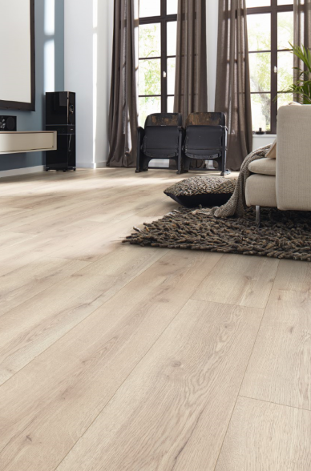 Berg Eiche Beige (D4728) aus der Kollektion MAMMUT PLUS
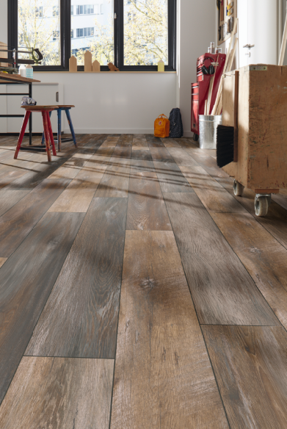 Eiche Rustikal (D4731) aus der Kollektion ROBUSTO
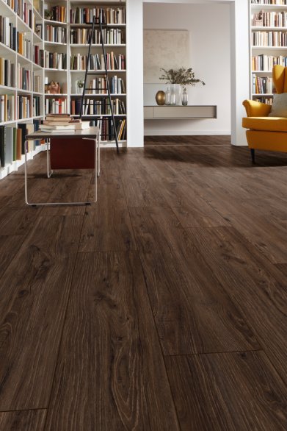 Nussbaum Mataro (D4710) aus der Kollektion EXQUISIT PLUS
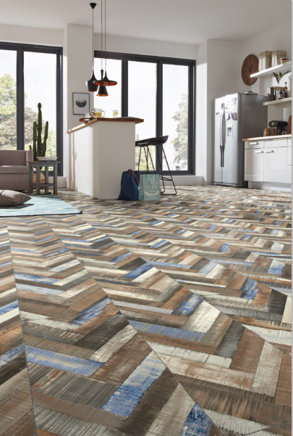 Skagen (D4706) aus der Kollektion MEGA PLUS
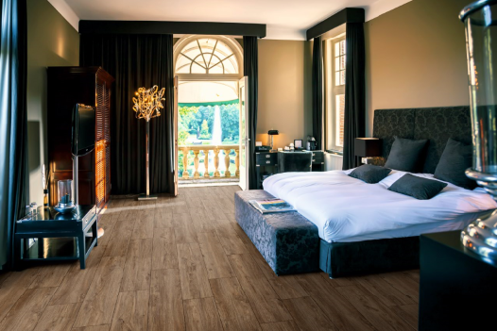 Nussbaum Tarragona (RV816) aus der rooms-Kollektion

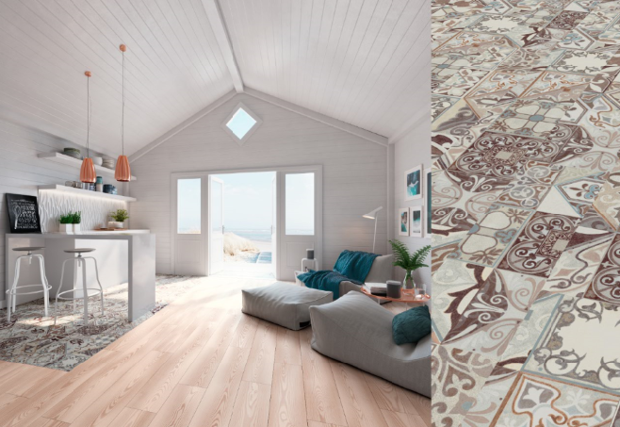 Hidraulic Tile (M8083) und Milky Pine Natur (M8085) aus der MY FLOOR Kollektion

KRONOSWISS
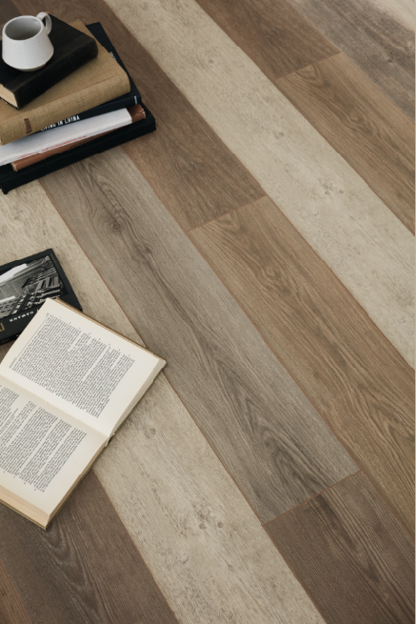 Kontrastreiche Dekore von KRONOSWISS
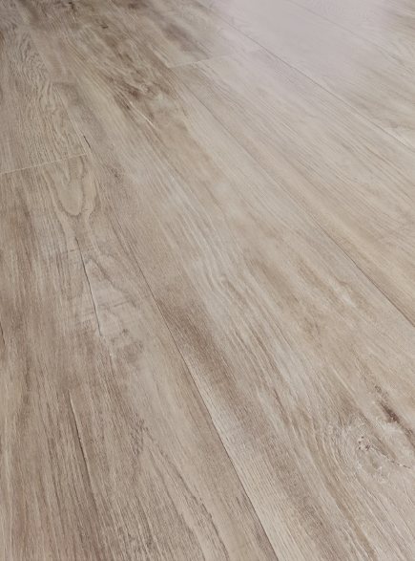 LAKE LUCERNE (HF055 CB) aus der Lake View Collection von HELVETIC FLOORS
,
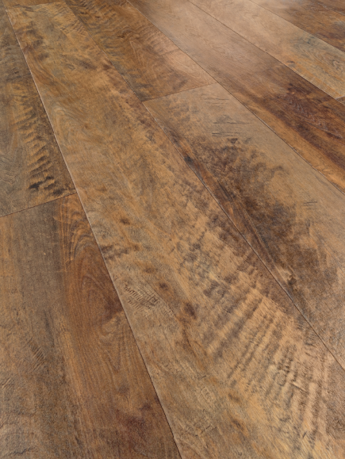 RHONE (HF051 CA) aus der Mountain Home Collection von HELVETIC FLOORS

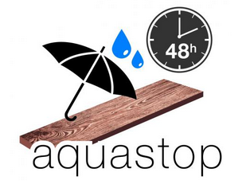Aquastop Label

KRONOPOL

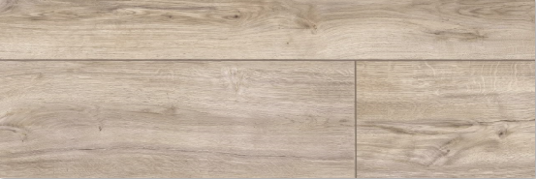 D4914 aus der PLATINIUM Kollektion TERRA
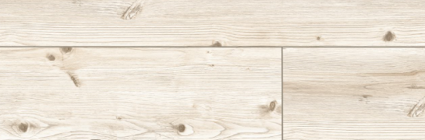 D4913 aus der PLATINIUM Kollektion TERRA
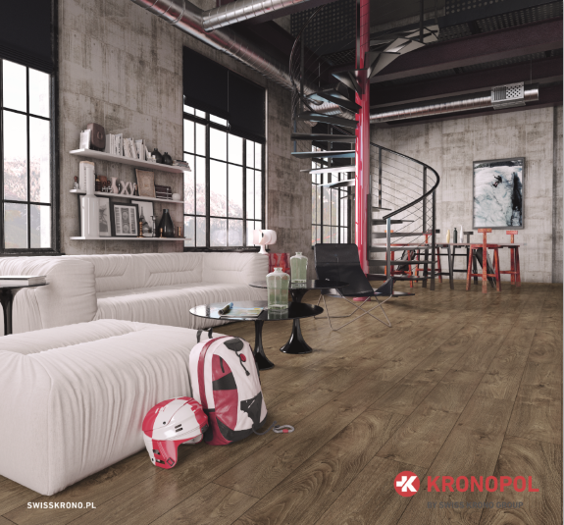 PLATINIUM Kollektion MARS (D4910)
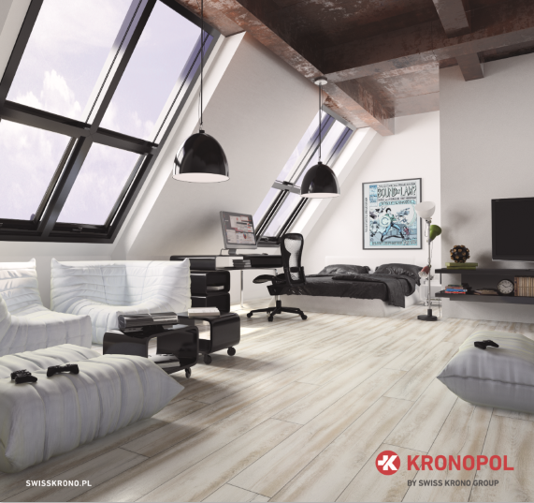 PLATINIUM Kollektion Progress (D4907)
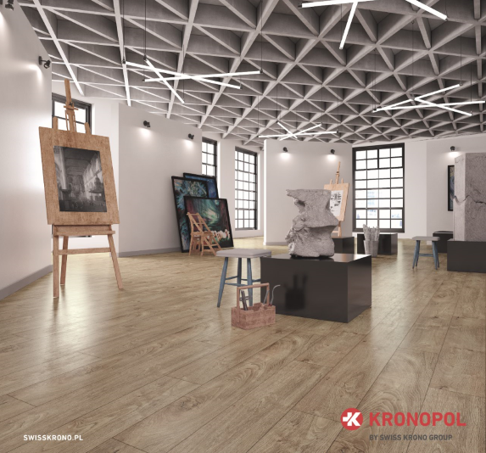 PLATINIUM Kollektion VENUS (D4905)

KRONOSTAR
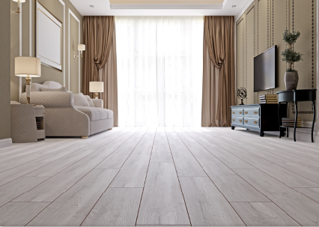 Independence Oak (D1817) aus der Kollektion DE FACTO
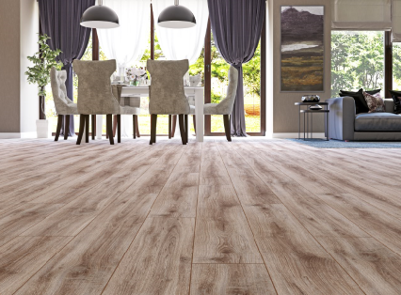 Perfect Oak (D1819) aus der Kollektion SALZBURG
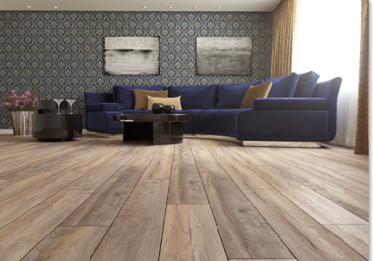 Sky Oak (D1871) aus der Kollektion SYNCHRO TEC
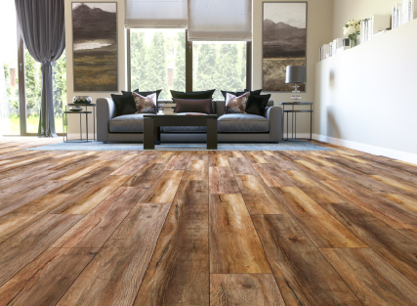 Fire Oak (D1872) aus der Kollektion SYNCHRO TEC

Über die SWISS KRONO GROUP
Die SWISS KRONO GROUP zählt zu den weltweit führenden Herstellern von Holzwerkstoffen. Sie steht für nachhaltige und innovative Lösungen in den Geschäftsfeldern Interior, Flooring und Building Materials. 1966 als Familienunternehmen gegründet, beschäftigt die Firmengruppe heute 4500 Mitarbeitende rund um den Globus. Sie hat ihren Hauptsitz in der Schweiz in Luzern, und produziert an zehn Standorten in acht Ländern. Seit jeher engagiert sich die SWISS KRONO GROUP kompromisslos für Qualität und Umweltorientierung. So entsteht Holz in Bestform.

Für weitere Informationen kontaktieren Sie bitte:

Pressekontakt  Frank Roth  Head of Corporate Communications  T +49 30 206 206 914  frank.roth@swisskrono.com  Ute Bachmann  T +49 176 99938586  u.bachmann@werbeagentur-nowack.de | SWISS KRONO GROUP  Museggstrasse 14  6004 Luzern  Schweiz  www.swisskrono.com

